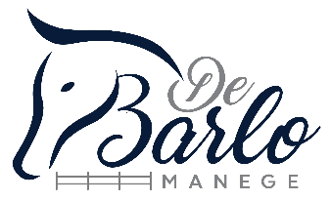

Inschrijfformulier ruiterkamp de Barlo 2021
Maneg de Barlo - Enterweg 2a - 7475 TK Markelo - 0547 276283 - www.debarlo.nl
Onderstaande gegevens graag compleet invullen en retour mailen:
Naam:
Adres: Huisnummer:
Woonplaats: Postcode:
Burgerservicenummer i.v.m. zorgverzekering:
Telefoonnummer:
E-mailadres:
Leeftijd: jaar Lengte: cm Vegetariër: Ja/Nee
Rijervaring: jaar Eigen paard of pony mee: Nee/Ja
Notities of bijzonderheden (medicamenten diëten etc etc.):
Datum inschrijven: Inschrijving door:
Ouders/verzorgers akkoord: Ja/Nee
KRUIS | Ponykamp 2021 De Barlo
 | Week | van | tot
 | Weeknummer 1 | 11 juli | 17 juli
 | Weeknummer 2 | 18 juli | 24 juli
 | Weeknummer 3 | 25 juli | 31 juli
 | Weeknummer 4 | 1 augustus | 7 augustus
* Kosten voor 1 kampweek bedragen € 400,= per week per persoon.
* Je mag je eigen paard of pony meenemen, deze moet dan wel geschikt zijn voor ons programma.
* Bij annulering vanuit onze zijde i.v.m. calamiteiten zoals corona vind volledige restitutie plaats.
* Na overboeking van de helft van het pensiongeld (€ 200,=)op rekeningnummer NL89RABO0317400010 van de Rabobank te Enter o.v.v. naam deelnemer, staat de reservering vast en krijgt u van ons een bevestiging van inschrijving per e-mail. De 2e helft moet 4 weken voor aanvang van het kamp voldaan zijn. * Deelnemers ruiterkamp dienen op de hoogte te zijn van ons huisreglement (zie site)
* U dient zelf zorg te dragen voor een annuleringsverzekering, wij geven geen restitutie.
* Ouders/Verzorger zijn akkoord met de inschrijving van de kampweek.
*Het totaalbedrag dient voor aanvang van de kampweek te zijn voldaan .(Kan bij aankomst contant)
U krijgt binnen 48 uur bericht van inschrijving ! Dit formulier graag mailen naar info@debarlo.nl

